**Memoria (Conceptos Básicos)**

La memoria es un componente esencial para los sistemas computacionales, ya que es la encargada de almacenar y recuperar la información que se requiere en la realización de las tareas. Esta revisión técnica describe los tipos de memoria de las computadoras y sus características más importantes, tales como su capacidad, velocidad y jerarquía, así como la evolución reciente de la memoria. Para ello, fue sintetizada y puesta en relación la información de 5 artículos que han sido publicados en el periodo de los años 2018 a 2025, destacando así la aportación de Ryabko, Gbedawo, Ielmini, Molas y Fantini.

**1. Introducción**

La memoria es el elemento funcional central de un sistema computacional, y Boris Ryabko y Rakitskiy (2018) explicaro que el concepto de Computer Capacity que es una métrica teórica que permite medir el rendimiento de un procesador, demostrando que parámetros como el número de registros y la arquitectura de las instrucciones tiene un mayor impacto que el tamaño de la memoria caché.

**2. Tipos de memoria utilizados en computadoras**

Victor Gbedawo y otros.(2023)[2], distribuyen la memoria en tres niveles, como se aprecia en la siguiente lista enumerada:

• Memoria Primaria: registros, caché (L1, L2, L3), RAM.

• Memoria Secundaria: HDD, SSD, NAND Flash.

• Memoria Terciaria: almacenamiento óptico, WORM, sistemas en red.

Paolo Fantini (2025) [5], presenta una ampliación de esta visión y destacar en líneas generales con novedades como la HBM3E, y CXL que permiten diluir los límites entre memoria y almacenamiento.

**3. Características**

Las características principales son las siguientes:

* Capacidad: medida en bytes; la cual mide la cantidad de información. Según Fantini [5], NAND Flash ha evolucionado y es capaz de soportar ya más de 230 capas, lo que permite lograr densidades de terabytes para cada chip.
* Velocidad: tiempo de acceso, tiempo de escritura y tiempo de lectura. Molas y Nowak (2021) [4] avisan que tecnologías de última generación como PCM y RRAM pueden ofrecer tiempos de escritura de menos de 100 ns.
* Volatilidad: determinar si puede retener la información en ausencia de corriente. MRAM y FeRAM son ejemplos de memorias no volátiles [4].
* Jerarquía: el orden de las distintas memorias se relaciona con su velocidad y su cercanía al CPU. Gbedawo y otros. [2] nos muestran la importancia de la jerarquía de memoria para conseguir un rendimiento alto.

**4. La jerarquía de memoria**

La jerarquía de memoria se centra en conseguir equilibrar entre velocidad, capacidad y precio. Gbedawo y otros (2023) [2] nos muestran la jerarquía organizada de modo que:

| Nivel | Ciclos de acceso aproximados |
| --- | --- |
| Registros | 1 ciclo |
| Caché | ~10 ciclos |
| RAM | ~100 ciclos |
| SSD/Flash | ~1 millón de ciclos |
| Disco duro | ~10 millones de ciclos |

Ryabko y Rakitskiy [1] señalan que el número de registros influye más en el rendimiento que el tamaño de la caché, lo que apoya la relevancia de los niveles más próximos al procesador.

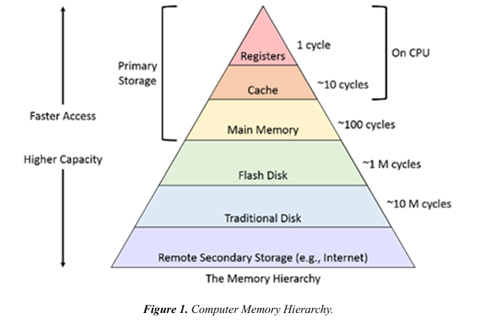

Para reforzar la idea de la jerarquía de memoria de un modo más visual, invitamos al lector a consultar la imagen que hemos incluido, la cual ha sido extraída del artículo Gbedawo y otros (2023) [2]. En la imagen se puede observar de qué forma están organizados los diferentes niveles de memoria como función de la rapidez de acceso a los mismos y su proximidad al procesador. Los registros y la caché son los niveles de memoria de máxima rapidez, pero no son capaces de almacenar gran cantidad de datos; en la parte superior de la imagen localizamos su representación. Cuando bajamos por la jerarquía de memoria, la capacidad de almacenamiento va creciendo, pero también la latencia desplazándose entre niveles de memoria; podemos encontrar, por ejemplo, la RAM, los SSD o los discos duros en niveles de memoria más bajos.

Esta representación gráfica sirve para describir de forma muy directa, por qué los sistemas de computación modernos están compuestos por múltiples niveles de memoria que deben ser equilibrados en rendimiento, coste y capacidad. Además, de entender por qué ciertas tecnologías emergentes han tratado de acercar el almacenamiento al procesamiento evitando la latencia de acceder a la memoria, con el impacto que ello tiene en el rendimiento de la energía.

**5. Evolución y tendencias**

Desde los años anteriores hasta la actualidad, la memoria en los equipos computacionales ha dejado de ser un simple espacio para almacenar y ha pasado a ser igualmente un elemento estratégico que determina el rendimiento y la arquitectura de los equipos. Los cinco documentos revisados coinciden en que estamos asistiendo a un cambio radical en cómo se entiende y en cómo se utiliza la memoria.

Por ejemplo, Ryabko y Rakitskiy (2018) [1] abordan y analizan la evolución de los procesadores Intel y descubren que no siempre el tamaño de la caché es el que más influye en el rendimiento, sino que lo es el número de registros disponibles y la complejidad de las instrucciones que puede gestionar el procesador, lo que cambia la forma de evaluar las mejoras arquitectónicas.

Por otro lado, Ielmini y Pedretti (2020) [3] lanzan una propuesta subversiva, ¿y si pudiéramos realizar operaciones directamente en la memoria, sin tener que mover los datos de un sitio a otro, entre el procesador y el almacenamiento? Esta es la tradición de los sistemas de computación en memoria (IMC), es decir, una propuesta que busca eliminar el típico cuello de botella de la arquitectura de Von Neumann.

Molas y Nowak (2021) [4] proponen arquitecturas emergentes como RRAM, PCM, MRAM y FeRAM ya que, no sólo brindan mejoras en cuanto a velocidad o eficiencia energética, sino que promueven la generación de sistemas computacionales más semejantes a los humanos y por tanto propician la ejecución de determinadas aplicaciones al interior de la inteligencia artificial o la computación bioinspirada;

finalmente, Fantini (2025) [5] ofrece una visión más allá, donde enfatiza que las arquitecturas computacionales actuales no son organizadas en torno al procesador, sino a los datos, y donde la memoria juega un papel central o relevante al rendimiento del sistema, integrando de manera mucho más eficiente el procesamiento y almacenamiento bajo arquitecturas como HBM3E, CXL o chiplets híbridos.

**📚 Referencias**

[1] Ryabko, B., & Rakitskiy, A. (2018). *Investigation of the Processors Evolution Using the Computer Capacity*. ISITA 2018. [2] Gbedawo, V. W., et al. (2023). *An Overview of Computer Memory Systems and Emerging Trends*. American Journal of Electrical and Computer Engineering, 7(2), 19–26. https://doi.org/10.11648/j.ajece.20230702.11 [3] Ielmini, D., & Pedretti, G. (2020). *Device and Circuit Architectures for In-Memory Computing*. Advanced Intelligent Systems. https://doi.org/10.1002/aisy.202000040 [4] Molas, G., & Nowak, E. (2021). *Advances in Emerging Memory Technologies: From Data Storage to Artificial Intelligence*. Applied Sciences, 11(23), 11254. https://doi.org/10.3390/app112311254 [5] Fantini, P. (2025). *Memory Technology Enabling Future Computing Systems*. APL Machine Learning, 3(2), 020901. https://doi.org/10.1063/5.0253063